МИНОБРНАУКИ РОССИИ

ФЕДЕРАЛЬНОЕ ГОСУДАРСТВЕННОЕ БЮДЖЕТНОЕ ОБРАЗОВАТЕЛЬНОЕ

УЧРЕЖДЕНИЕ ВЫСШЕГО ОБРАЗОВАНИЯ

«ВОРОНЕЖСКИЙ ГОСУДАРСТВЕННЫЙ УНИВЕРСИТЕТ»

(ФГБОУ ВО «ВГУ»)

Факультет Компьютерных наук

Кафедра информационных технологий управления

Сайт для учёта рабочего времени сотрудников IT-компании «TimeTrace»

Курсовой проект

09.03.02 Информационные системы и технологии

Информационные технологии управления

Обучающийся­­­­­­­­­­­­­­­­­___________________ О.О. Яценко, 3 курс, д/о

Обучающийся­­­­­­­­­­­­­­­­­___________________ В.А. Рощупкин, 3 курс, д/о

Обучающийся­­­­­­­­­­­­­­­­­___________________ А.Ю. Злочевский, 3 курс, д/о

Обучающийся­­­­­­­­­­­­­­­­­___________________ М.Ю. Герасимов, 3 курс, д/о

Воронеж 2022

**Содержание**

Введение 3

1. Постановка задачи 4

2. Термины и сокращения 6

3. Анализ предметной области 8

3.1. Анализ существующих решений 8

4. Анализ задачи 13

4.1. IDEF0 диаграмма 13

4.2. Диаграмма вариантов использования 14

4.3. Диаграмма последовательности 17

4.4. Диаграмма состояний 18

4.5. Диаграмма активности 19

4.6. Развертывание приложения 20

4.7. Схемы базы данных 21

4.7.1. ER-диаграмма 21

4.7.2. Реляционная база данных 22

4.8. Диаграмма классов 22

5. Воронки конверсии 25

5.1. Сценарии воронок конверсии 25

**Введение**

Учет рабочего времени сотрудников обязателен согласно действующему законодательству РФ, а потому организовать его в самой простой форме необходимо каждому работодателю. Задача данного проекта состоит в том, чтобы продемонстрировать все положительные стороны учета рабочего времени с помощью веб-приложения компании, не ограничивая учет табелем для бухгалтерии, а используя современные средства, и получить полную картину загрузки каждого работника и [мотивировать](https://blog.calltouch.ru/kak-motivirovat-sotrudnikov-na-rabotu/) его к более сознательному и дисциплинированному труду.

В настоящее время на просторах Интернета можно найти множество приложений для учета рабочего времени. Однако каждое из них не идеально и имеет свои недостатки, среди которых можно отметить: устаревший или сложный интерфейс, неудобство использования, отсутствие личного кабинета для сотрудников компаний.

Данный курсовой проект направлен на создание веб-приложения, которое должно быть лишено приведенных выше минусов существующих систем в сфере учета рабочего времени и при этом сохранять их положительные стороны.

# Постановка задачи

Главной задачей данного курсового проекта является разработка веб-приложения IT-компании для учета рабочего времени ее сотрудников, которое позволит составлять рейтинги отделов компании по показателям отработанных часов их работников, награждать «победителей» рейтингов, а также просматривать проекты и задачи, которые необходимо выполнить, и отмечать сделанные задания.

Для достижения данных целей сервис должен отвечать следующим требованиям:

* Должен иметь простой, понятный, неперегруженный динамическими элементами дизайн, выполненный в неброских цветах
* Должен стабильно работать в различных браузерах
* Должен выполнять ряд основных функциональных задач:
  + Возможность совершать авторизацию в системе
  + Реализация всех ролей системы
  + Возможность просмотра содержимого проектов и задач, их сроков
  + Возможность ставить отметку о готовности задачи
  + Возможность поиска проектов и задач по названию
  + Возможность просмотра рейтинга и списка сотрудников своего отдела
  + Возможность заполнять и просматривать отработанные часы в день
  + Возможность редактирования персональных данных в личном кабинете
  + Реализация формы для создания проекта и его задач, добавление их содержимого в базу данных

Со стороны менеджера:

* Возможность создавать, редактировать и удалять задачи
* Возможность добавлять и удалять сотрудников на проекты и задачи
* Возможность просматривать уведомления о выполненных задачах
* Возможность просматривать списки сотрудников всех отделов

Со стороны администратора:

* Возможность добавлять, удалять сотрудников и изменять информацию в их личном кабинете
* Возможность создавать проекты, изменять их сроки и назначать на них менеджеров
* Возможность выдавать сотрудникам дополнительные выходные дни на основе итогов рейтингов отделов

Для выполнения данных требований необходимо выполнить следующие задачи:

* Разработка front-end части, находящейся на устройстве пользователя и включающей в себя:
  + Создание макета дизайна
  + Реализацию макета дизайна
* Разработка back-end части, развернутой на удаленном сервере и включающей в себя:
  + Реализацию ролей:
    - Неавторизованный пользователь
    - Авторизованный пользователь (сотрудник)
    - Авторизованный пользователь (менеджер)
    - Авторизованный пользователь (администратор)
* Реализация функциональных возможностей ролей
* Разработка базы данных, расположенной на удаленном сервере
* Проведение тестирования проекта

# Термины и сокращения

|  |  |
| --- | --- |
| Личный кабинет | Веб-страница, содержащая персональную информацию пользователя |
| Пользователь | Авторизованный в системе человек, пользующийся ее функционалом |
| Администратор | Авторизованный пользователь, получивший роль администратора |
| Back-end | Программно-аппаратная часть приложения, отвечающая за функционирование его внутренней части |
| Front-end | Клиентская часть приложения, отвечающая за получение информации с программно-аппаратной части и отображающая ее на устройстве пользователя |
| Система | Разрабатываемое веб-приложение |
| Рейтинг | Показатель, характеризующий рабочее время пользователей |
| Менеджер | Авторизованный пользователь, получивший роль менеджера |
| Прецедент | Часть функциональности моделируемой системы, определяет один из вариантов ее использования и описывает типичный способ взаимодействия пользователя с системой |
| Windows | Операционная система для персональных компьютеров и рабочих станций, разработанная корпорацией Microsoft в рамках семейства Windows NT |
| MAC OS | Проприетарная операционная система компании Apple |
| GNU | Свободная Unix-подобная операционная система, разрабатываемая проектом GNU |
| Linux | Семейство Unix-подобных операционных систем на базе ядра Linux |
| Стек технологий | Набор инструментов, применяющийся при работе в проектах и включающий языки программирования, системы управления базами данных и т.д. |

Таблица 1 - Термины

# Анализ предметной области

## Анализ существующих решений

Анализ существующих аналогов с точки зрения дизайна, удобства, функциональности и востребованности услуг способствует выявлению положительных и отрицательных характеристик, что помогает избежать некоторых ошибок при разработке собственного продукта, сделать его более удобным для пользователя, а также дает возможность воспользоваться определенными приёмами.

# Kickidler (<https://www.kickidler.com/ru>)

Система контроля действий и учета рабочего времени офисных, удаленных сотрудников для платформ Windows, MAC OS, GNU/Linux. Позволяет осуществлять онлайн мониторинг ПК, записывать видео с монитора компьютеров, делать отчеты рабочего времени и управлять компьютером удаленно.

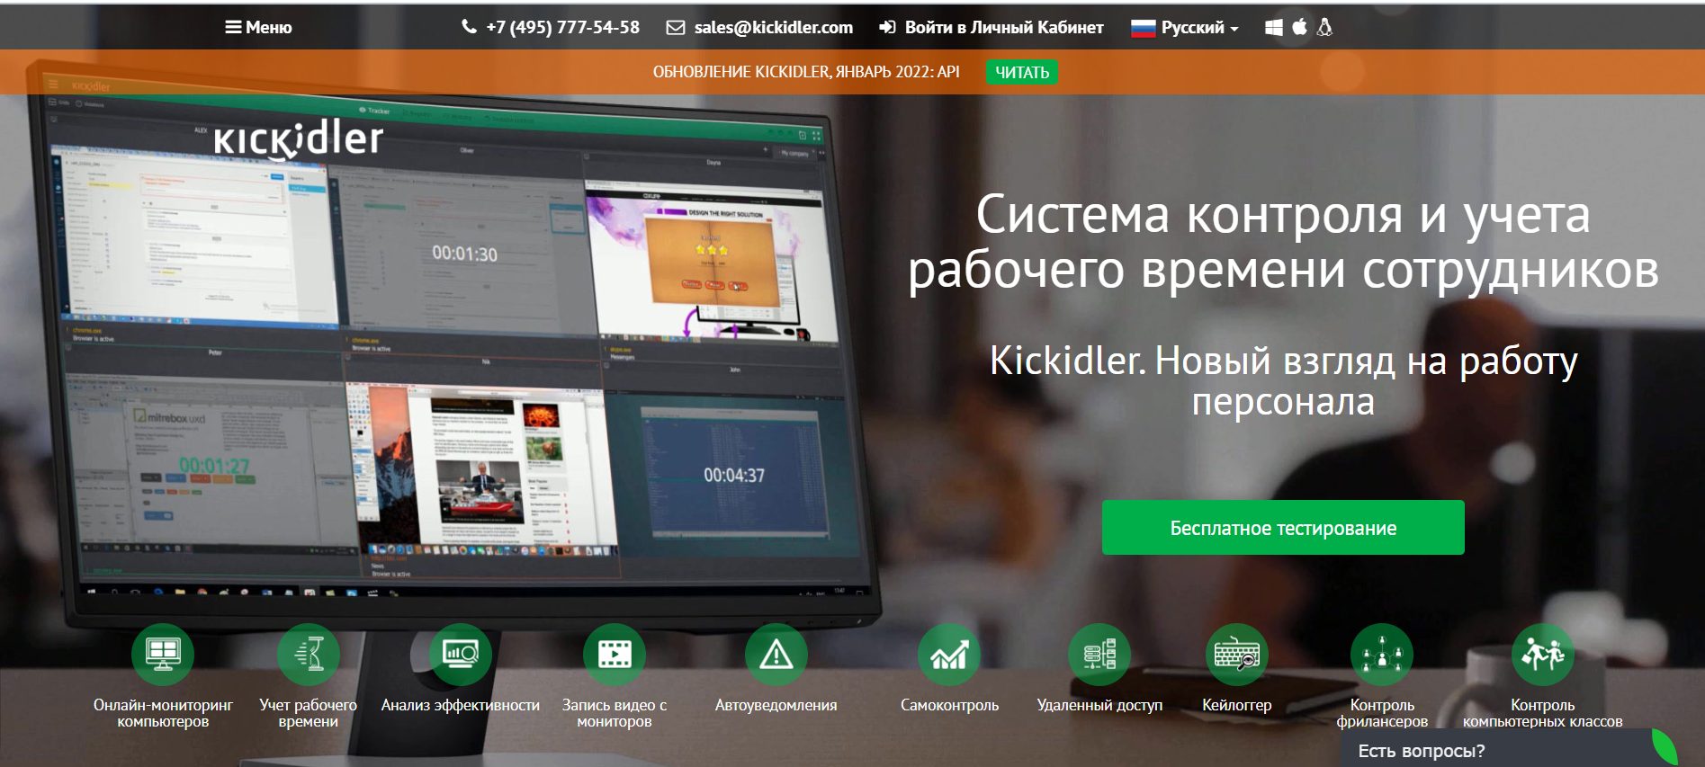

Рисунок 1. Главная страница Kickidler

Достоинства:

* Запись на видео всех действий сотрудников на рабочих столах их компьютеров
* Возможность просмотра истории работы сотрудника с конкретной программой или сайтом за определенный период времени
* Все собираемые программой данные хранятся на серверах клиента, что исключает возможность несанкционированного доступа к ним

Недостатки:

* Отсутствие веб-интерфейса для доступа администратора к системе
* Не записывает звук с компьютера

1. StaffCounter (https://staffcounter.net/ru)

Система для мониторинга персонала, контроля эффективности сотрудников, является инструментом для информационной безопасности, помощью в управлении и защите информации.

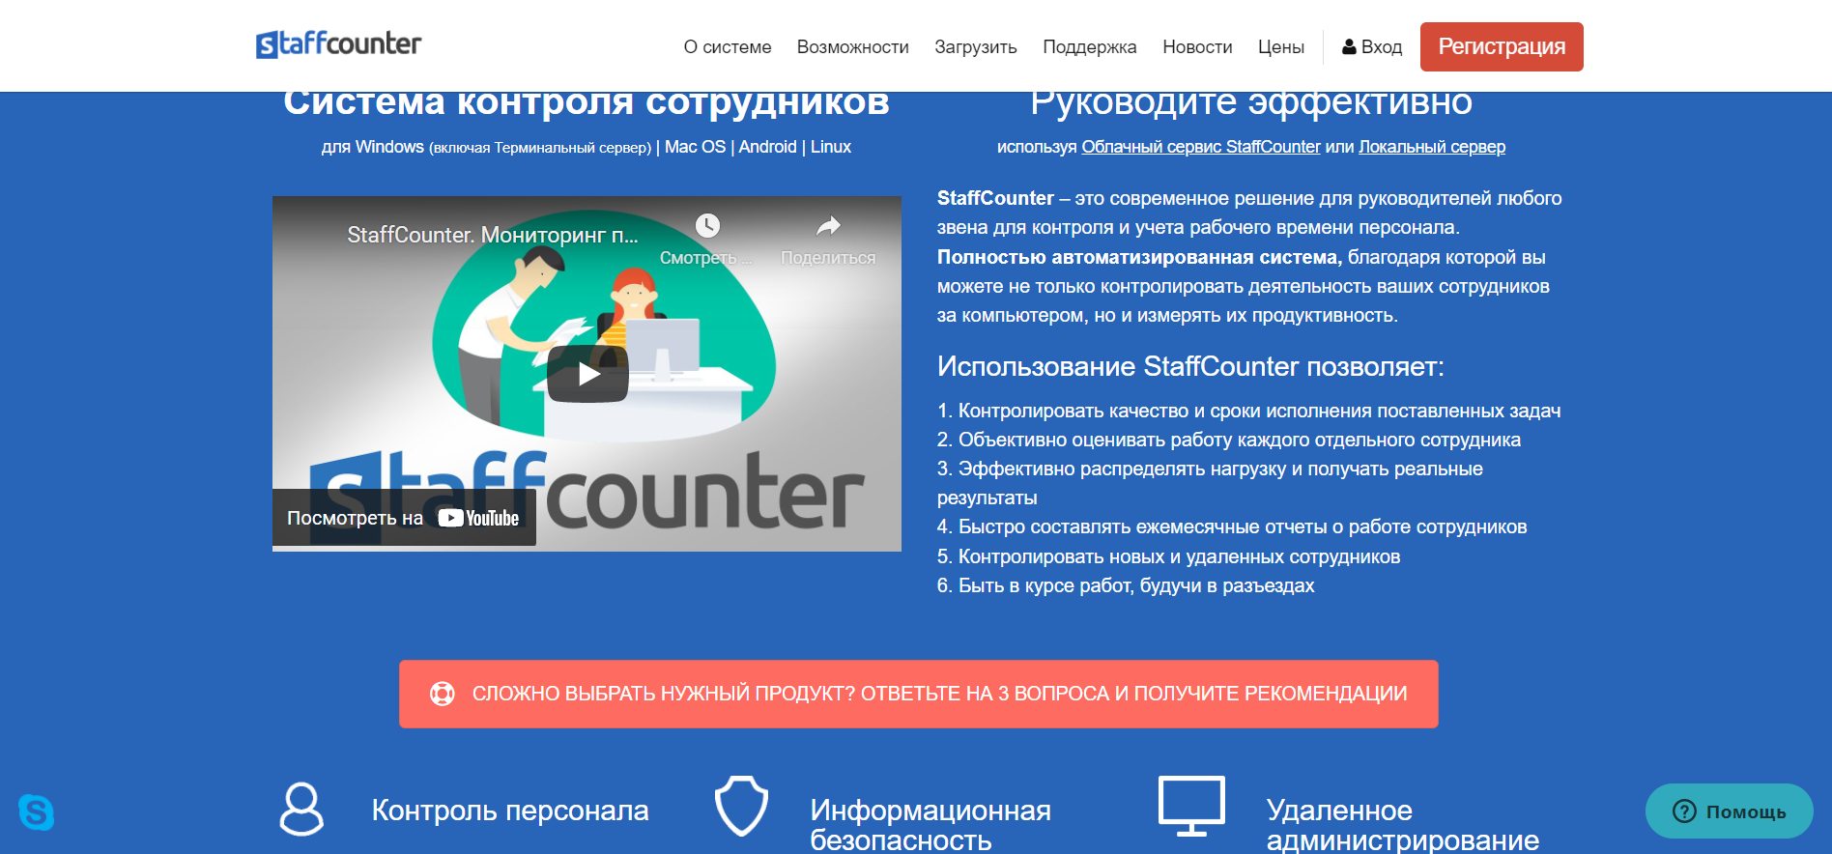

Рисунок 2. Главная страница StaffCounter

Достоинства:

* Запись видео с веб-камер и звука с микрофона
* Составление списков запускаемых приложений и сайтов
* Подсчет продуктивного времени, опозданий / переработок, перерывов

Недостатки:

* Разговоры, переписка и местонахождение фиксируются: нет возможности общаться по нерабочим вопросам
* Невозможно скрыть немотивированные опоздания

1. [CrocoTime](https://www.livemanagement.ru/tool/2524/) (<https://crocotime.com/ru>)

Система [учета рабочего времени](https://www.tadviser.ru/index.php/%D0%A3%D1%87%D0%B5%D1%82%D0%B0_%D1%80%D0%B0%D0%B1%D0%BE%D1%87%D0%B5%D0%B3%D0%BE_%D0%B2%D1%80%D0%B5%D0%BC%D0%B5%D0%BD%D0%B8), которая позволяет выстроить и автоматизировать рабочие процессы, исключить нерациональное использование рабочего времени персоналом, повысить эффективность, сбалансировать загруженность сотрудников и выявить резервы рабочего времени.

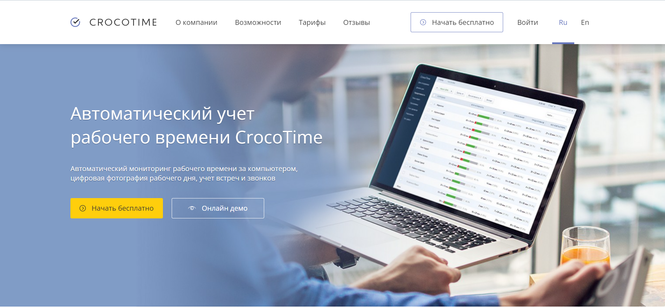

Рисунок 3. Главная страница [CrocoTime](https://www.livemanagement.ru/tool/2524/)

Достоинства:

* Распределение рабочего времени на продуктивное, отвлечения и время не за компьютером
* Статистика по числу и времени опозданий, ранних уходов и прогулов.
* Отчеты о нарушения приходят на e-mail руководителей направлений

Недостатки:

* Слабый таймтрекинг. Пользователи могут завышать время на выполнение задач
* Сложность на начальном этапе в разборе функционала и назначении некоторых вкладок

### DeskTime (<https://desktime.com>)

Система для отслеживания времени над проектами и задачами. Помогает компаниям и фрилансерам увеличить продуктивность работы, снизить бизнес затраты и организовать работы благодаря управлению временем. Отслеживать время сотрудников можно из десктопной программы или с мобильного приложения.

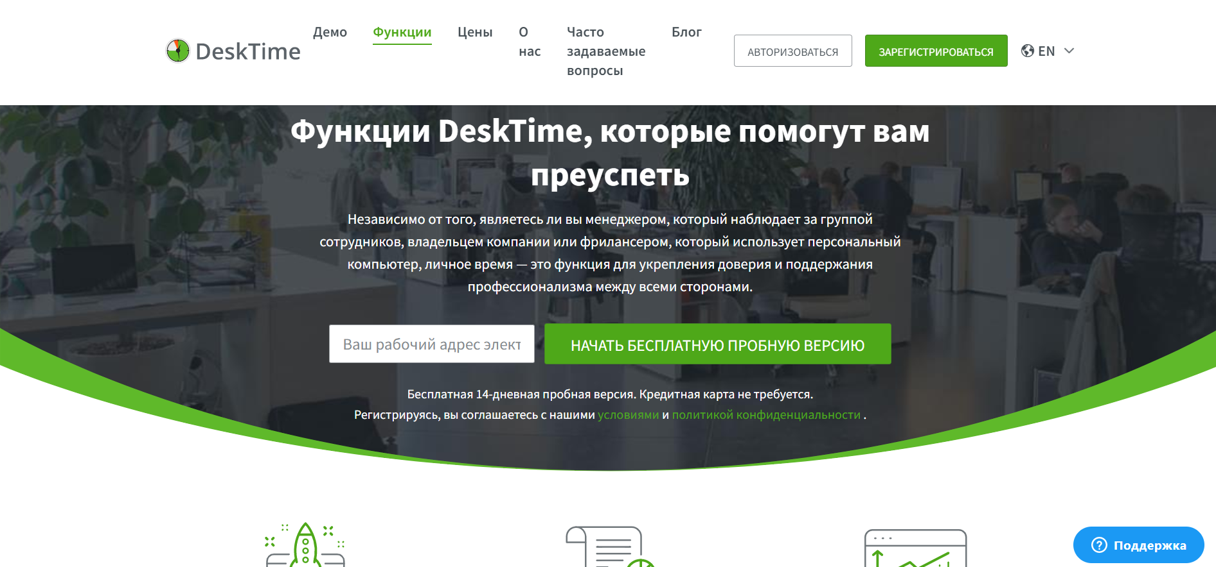

Рисунок 4. Главная страница DeskTime

Достоинства:

* Показатели и отчеты для выставления счетов/расчета зарплаты
* Отслеживание роста проекта
* Учёт времени вне компьютера (оффлайн)

Недостатки:

* Сбои в работе системы в браузере. Необходима периодическая проверка ее работы, т.к. после авторизации пользователя может «выкинуть» и отработанное время не учтется

# Анализ задачи

## IDEF0 диаграмма

На Рисунке 5 показана контекстная диаграмма, представляющая собой общее описание системы по учету рабочего времени сотрудников IT-компании.

На вход системы поступает отработанное сотрудником время. На выходе система выдает табель рабочего времени сотрудника и рейтинг сотрудников.

Работу системы регулируют Федеральные законы, устав организации, который утверждается учредителями организации, а также нормативные требования организации.

Ресурсами, поддерживающими выполнение системы, являются программное обеспечение, исходная база данных, а также сайт по учету рабочего времени.

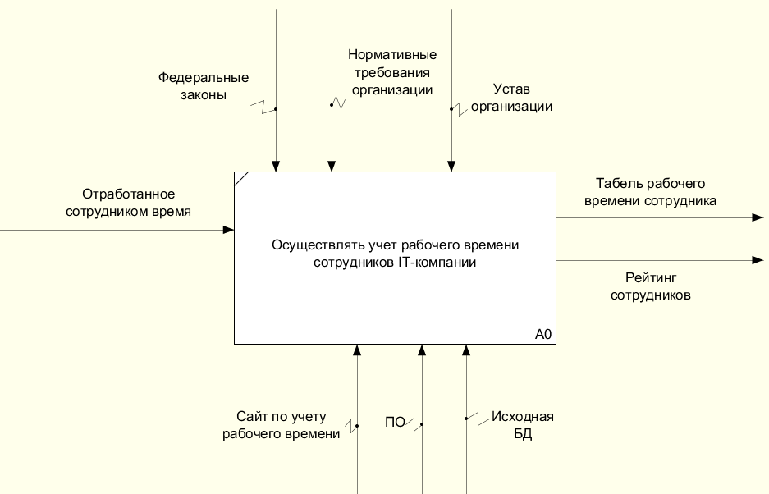

Рисунок 5. Контекстная диаграмма

## Диаграмма вариантов использования

Диаграмма вариантов использования описывает, какой набор действий разрабатываемой системы доступен каждой группе пользователей.

На рисунке 6 представлены действующие лица со связями наследования. Самым большим набором действий обладает Администратор, самым малым – Незарегистрированный пользователь.

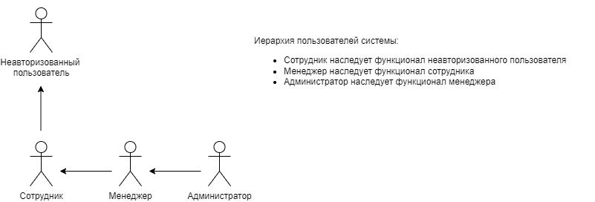

Рисунок 6. Действующие лица

При взаимодействии с системой пользователь имеет определенный набор возможностей, более наглядно представленный на рисунках 7, 8, 9, 10.

Неавторизованный пользователь имеет доступ только к странице авторизации.

Сотрудник имеет возможность:

* Входа в личный кабинет
* Просмотра и редактирования персональных данных
* Ввода отработанных часов над определенной задачей и проектом
* Просмотра своих задач и проектов
* Осуществлять поиск проектов и задач по названию
* Отмечать выполненные задачи
* Просмотра сотрудников своего отдела
* Просмотра рейтинга своего отдела
* Выхода из личного кабинета

Менеджер имеет возможность:

* Сотрудника
* Добавлять, удалять и редактировать задания
* Добавлять и удалять сотрудников на задания
* Просматривать личные кабинеты сотрудников
* Просматривать уведомления о выполненных задачах сотрудников

Администратор имеет возможность:

* Добавлять и удалять пользователей
* Изменять информацию о пользователях
* Добавлять, удалять и редактировать проекты
* Назначать и менять менеджеров на проекты
* Выдавать дополнительные выходные дни сотрудникам, занявшим первое место в рейтинге своего отдела, по итогу месяца
* Просматривать рейтинги отделов

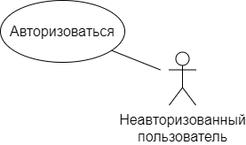

Рисунок 7. Use Case неавторизованного пользователя

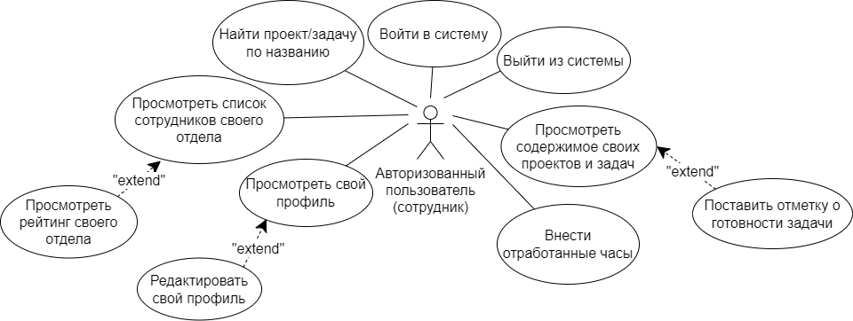

Рисунок 8. Use Case авторизованного пользователя (сотрудника)

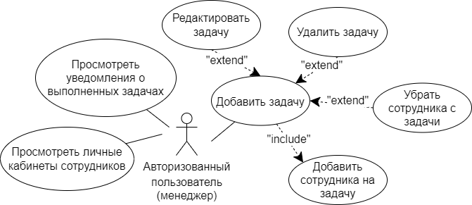

Рисунок 9. Use Case авторизованного пользователя (менеджера)

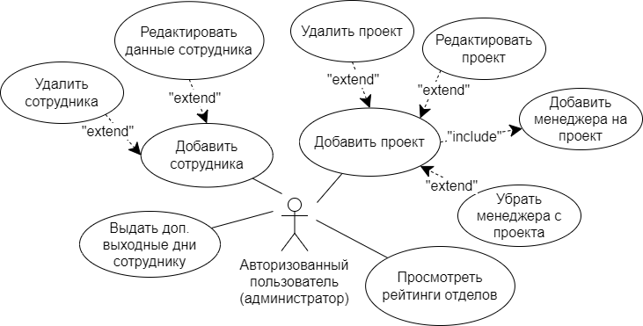

Рисунок 10. Use Case авторизованного пользователя (администратора)

## Диаграмма последовательности

На Рисунке 11 показана диаграмма последовательности для взаимодействия сотрудника с системой для прецедентов: авторизация; редактирование профиля; просмотр рейтинга.

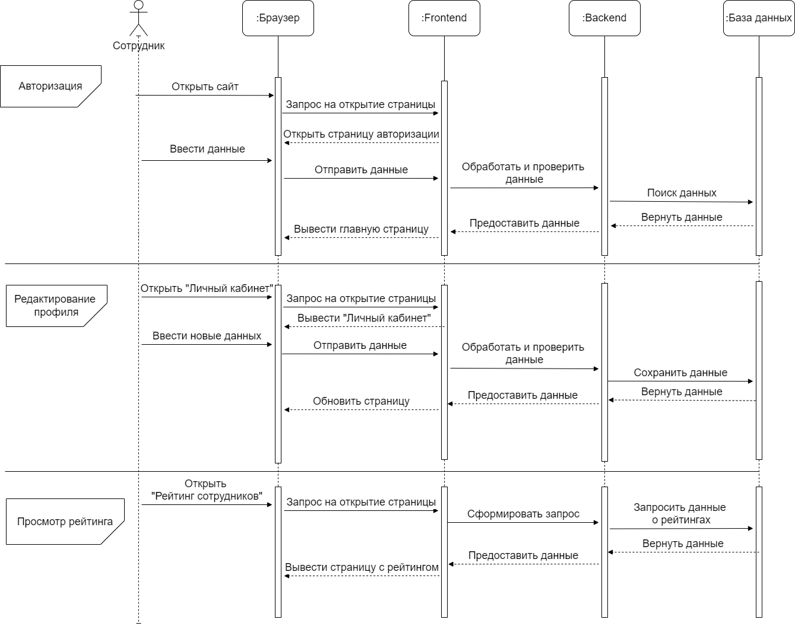

Рисунок 11. Диаграмма последовательности. Сотрудник

## Диаграмма состояний

Диаграмма состояний показывает возможные состояния, в которых может находиться объект. На рисунке 12 показано изменение состояний сотрудника.

При запуске сайта необходимо авторизоваться, затем пользователь попадает на главную страницу. После авторизации в системе пользователь может перейти в личный кабинет и редактировать личный данные, посмотреть свои задачи и поставить отметку о их готовности, просмотреть рейтинг сотрудников своего отдела, а также найти необходимую задачу/проект в поисковике.

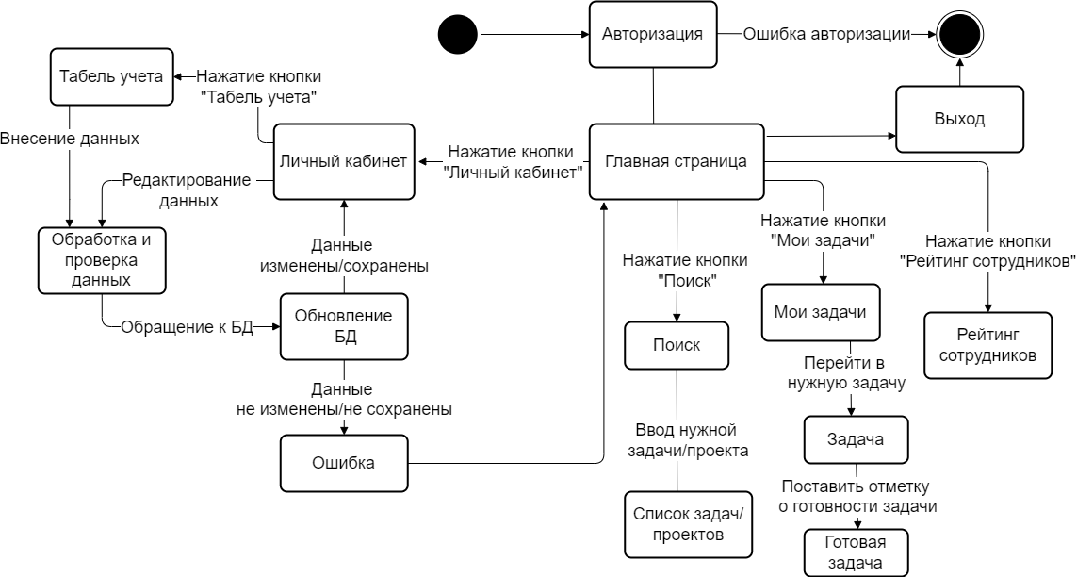

Рисунок 12. Диаграмма состояний. Сотрудник

## Диаграмма активности

Диаграмма активности предназначена для того, чтобы показать действия, состояния которых описаны на диаграмме состояний, а также раскрыть детали алгоритмической реализации операций при моделировании поведения проектируемой системы. Диаграмма активности, изображенная на рисунке 13, отражает возможные действия авторизованного пользователя – сотрудника в системе.

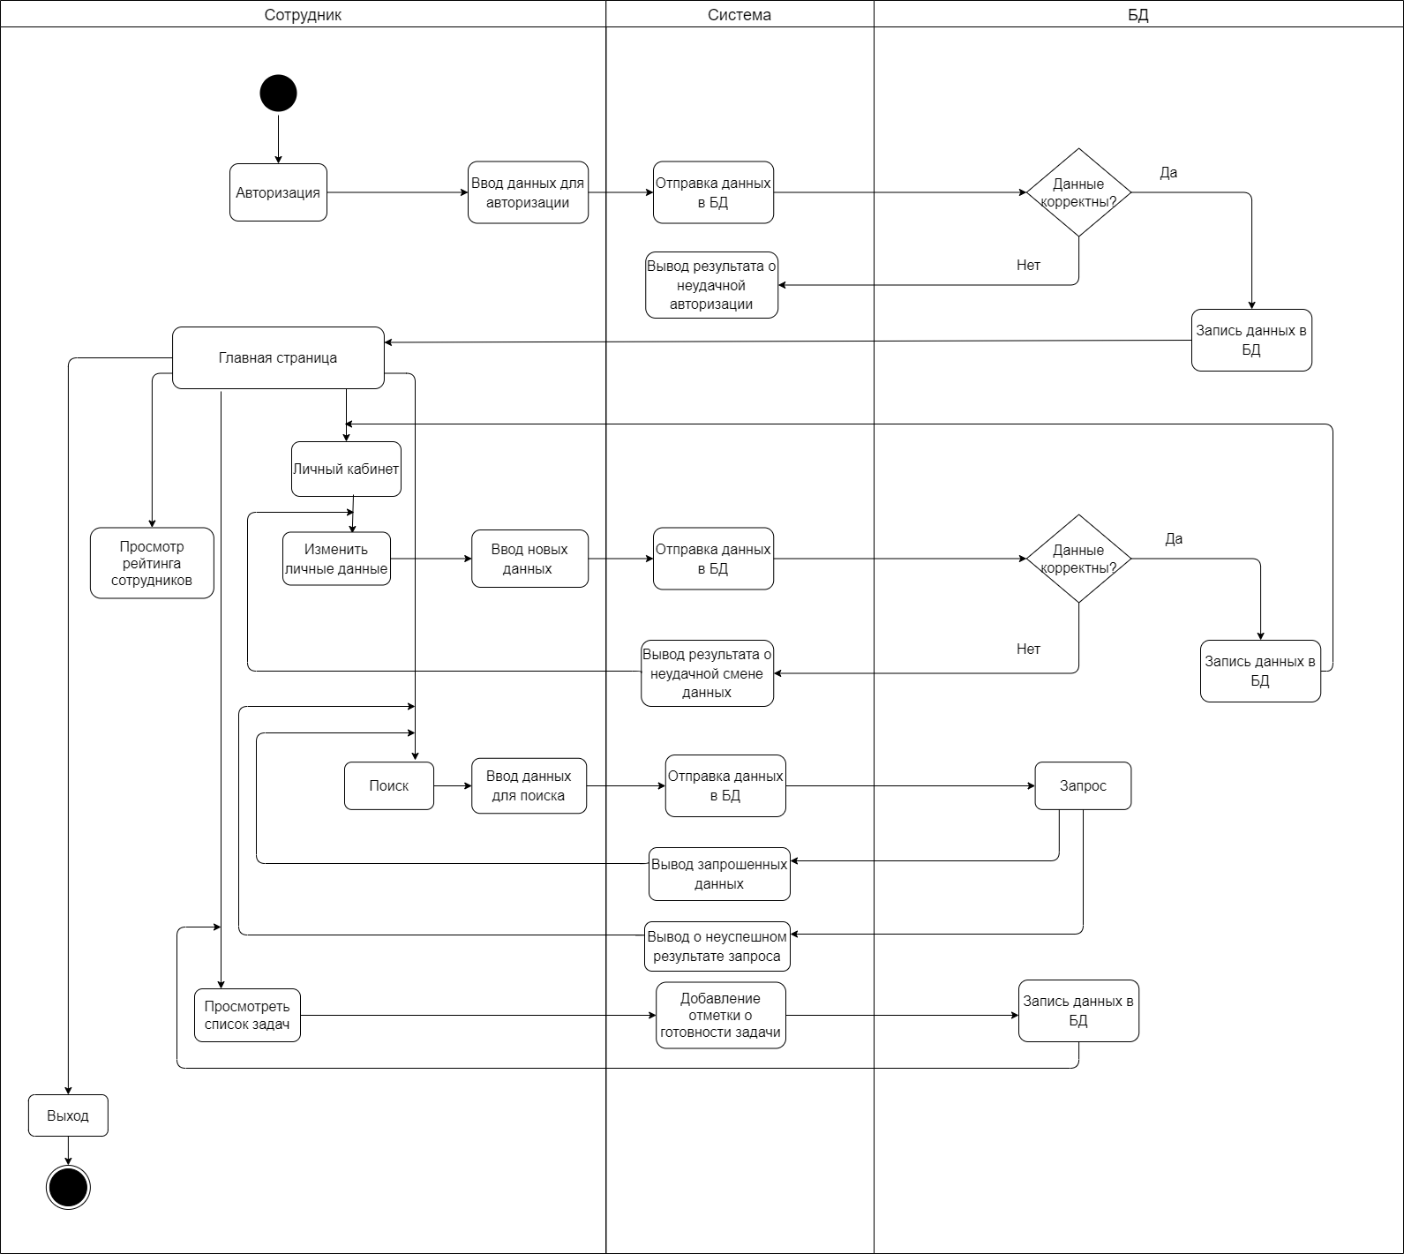

Рисунок 13. Диаграмма активности. Сотрудник

## Развертывание приложения

На рисунке 14 представлена диаграмма развертывания, показывающая аппаратные компоненты («узлы»), программные компоненты, работающие на каждом узле и как различные части этого комплекса соединяются друг с другом. Для разрабатываемого веб-приложения узлами устройства являются персональный компьютер и сервер, а в качестве узла среды выполнения выступает веб-браузер.

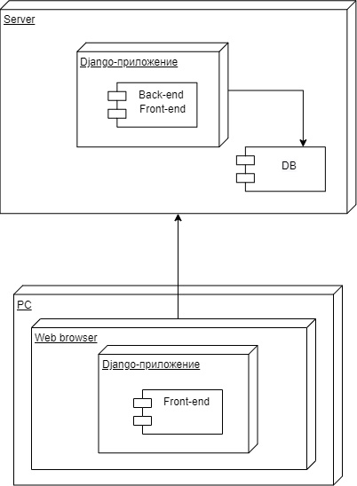

Рисунок 14. Диаграмма развертывания

## Схемы базы данных

## ER-диаграмма

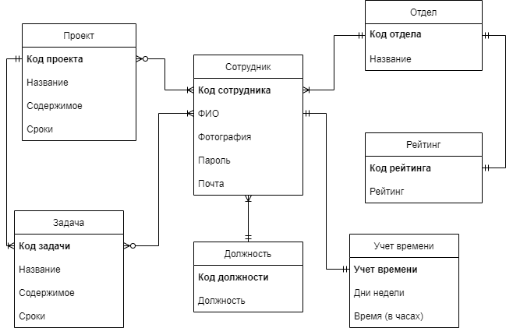

Рисунок 15. ER-диаграмма

## Реляционная база данных

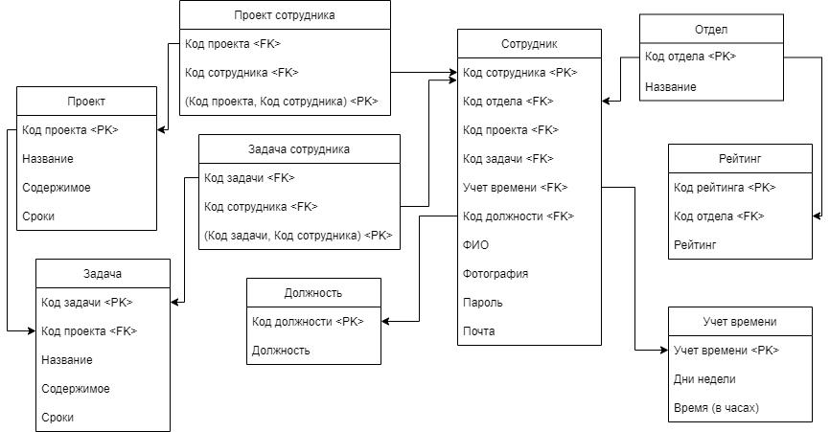

Рисунок 16. Реляционная база данных

## Диаграмма классов

Диаграмма классов – структурная диаграмма, демонстрирующая общую структуру иерархии классов системы, их коопераций, атрибутов, методов, интерфейсов и взаимосвязей между ними.

Ниже приведены диаграммы классов на уровне реализации. Чтобы диаграмма не выглядела громоздко и была читаема, она была разбита на несколько частей.

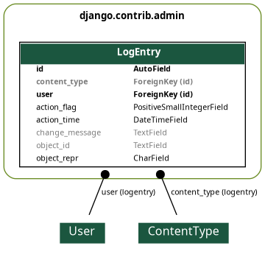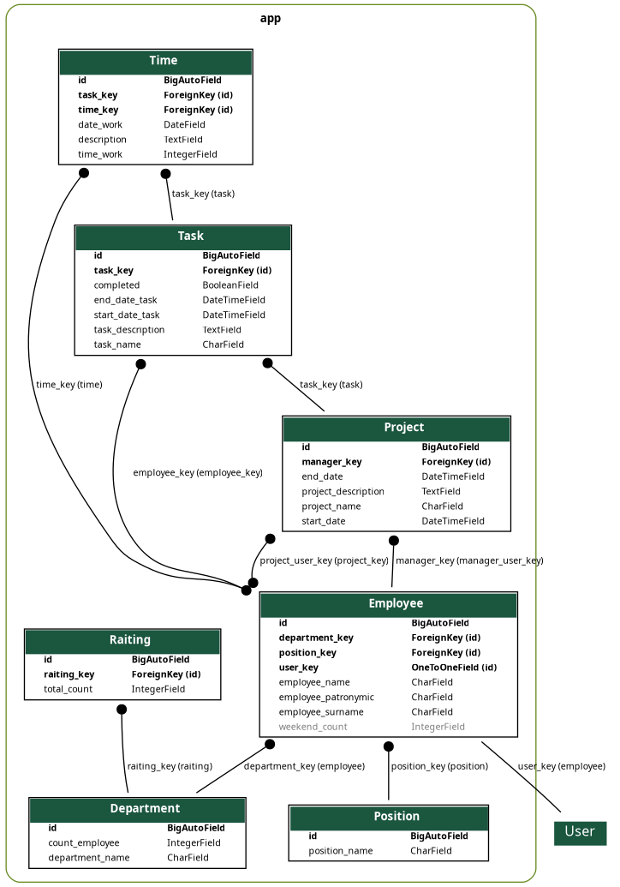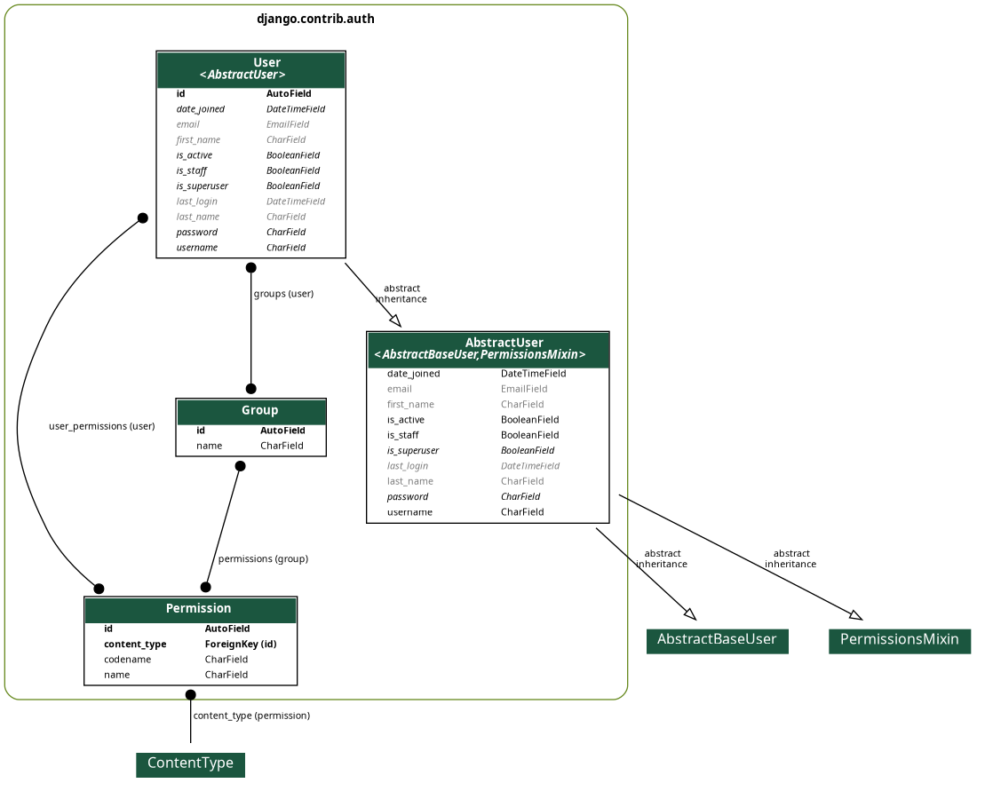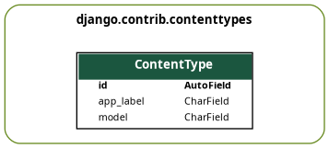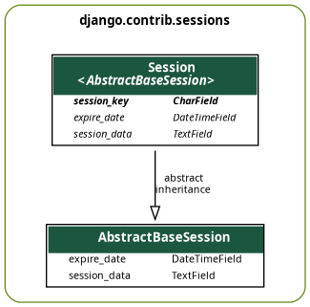

# Воронки конверсии

## Сценарии воронок конверсии

1. Посетил страницу входа – Авторизовался – Перешел на главную страницу – Нажал на кнопку «Личный кабинет»
2. Посетил страницу входа – Авторизовался – Перешел на страницу личного кабинета – Изменил личные данные – Нажал на кнопку «Сохранить»
3. Посетил страницу входа – Авторизовался – Перешел на главную страницу – Нажал на кнопку «рейтинг сотрудников»